INFORMARE

În perioada 21-26 octombrie 2019 s-a desfășurat, la Matera, Italia, a doua întâlnire din cadrul proiectului EcoC-SME - Actions for inducing SME growth and innovation via the ECoC event and legacy (Acţiuni de stimulare a dezvoltării IMM-urilor şi inovării prin evenimentul CEaC-Capitală Europeană a Culturii şi prin moştenirea acestuia), proiect finanţat prin programul INTERREG Europe, în care Municipiul Timişoara este partner.
Dna. Lavinia Simion, manager de proiect, dna. Diana Paulescu, asistent manager, și doi reprezentanți ai părților interesate au participat la workshopul, vizita de studiu şi seminarul organizate de către partenerii de proiect din Matera. Această întâlnire a avut ca scop participarea partenerilor din proiect la al doilea workshop din cadrul proiectului, cu o primă zi (22.10) dedicată activităţilor de management proiect şi diseminare de informaţii, a doua zi (23.10) dedicată schimburilor interregionale cu participarea reprezentanţilor părţilor interesate în care s-au prezentat rezultatele obţinute după primul Atelier Local de Învăţare, o vizită la faţa locului (24.10) la organizaţii (Primăria Matera, Fundaţia Matera Capitala Europeană a Culturii 2019, Basilicata Creativa) pentru a vedea proiecte relevante pentru tema Capitală Europeană a Culturii (Arhitecture of Shame, Open School of Design, Silent City, La Nave, Plotera Week), şi un seminar (25.10) cu tema European Capitals of Culture as drivers for local development (Capitale Europene ale Culturii, motoare pentru dezvoltarea locală).
La activităţi au participat toţi partenerii proiectului: Universitatea Finlandei de Est (lider de proiect), Primăria Leeuwarden şi Incubatorul de afaceri din Leeuwarden(Olanda), Matera Hub (Italia), Primăria Rijeka (Croaţia) şi Primăria Timişoara şi reprezentanţii părţilor interesate în proiect (stakeholders).

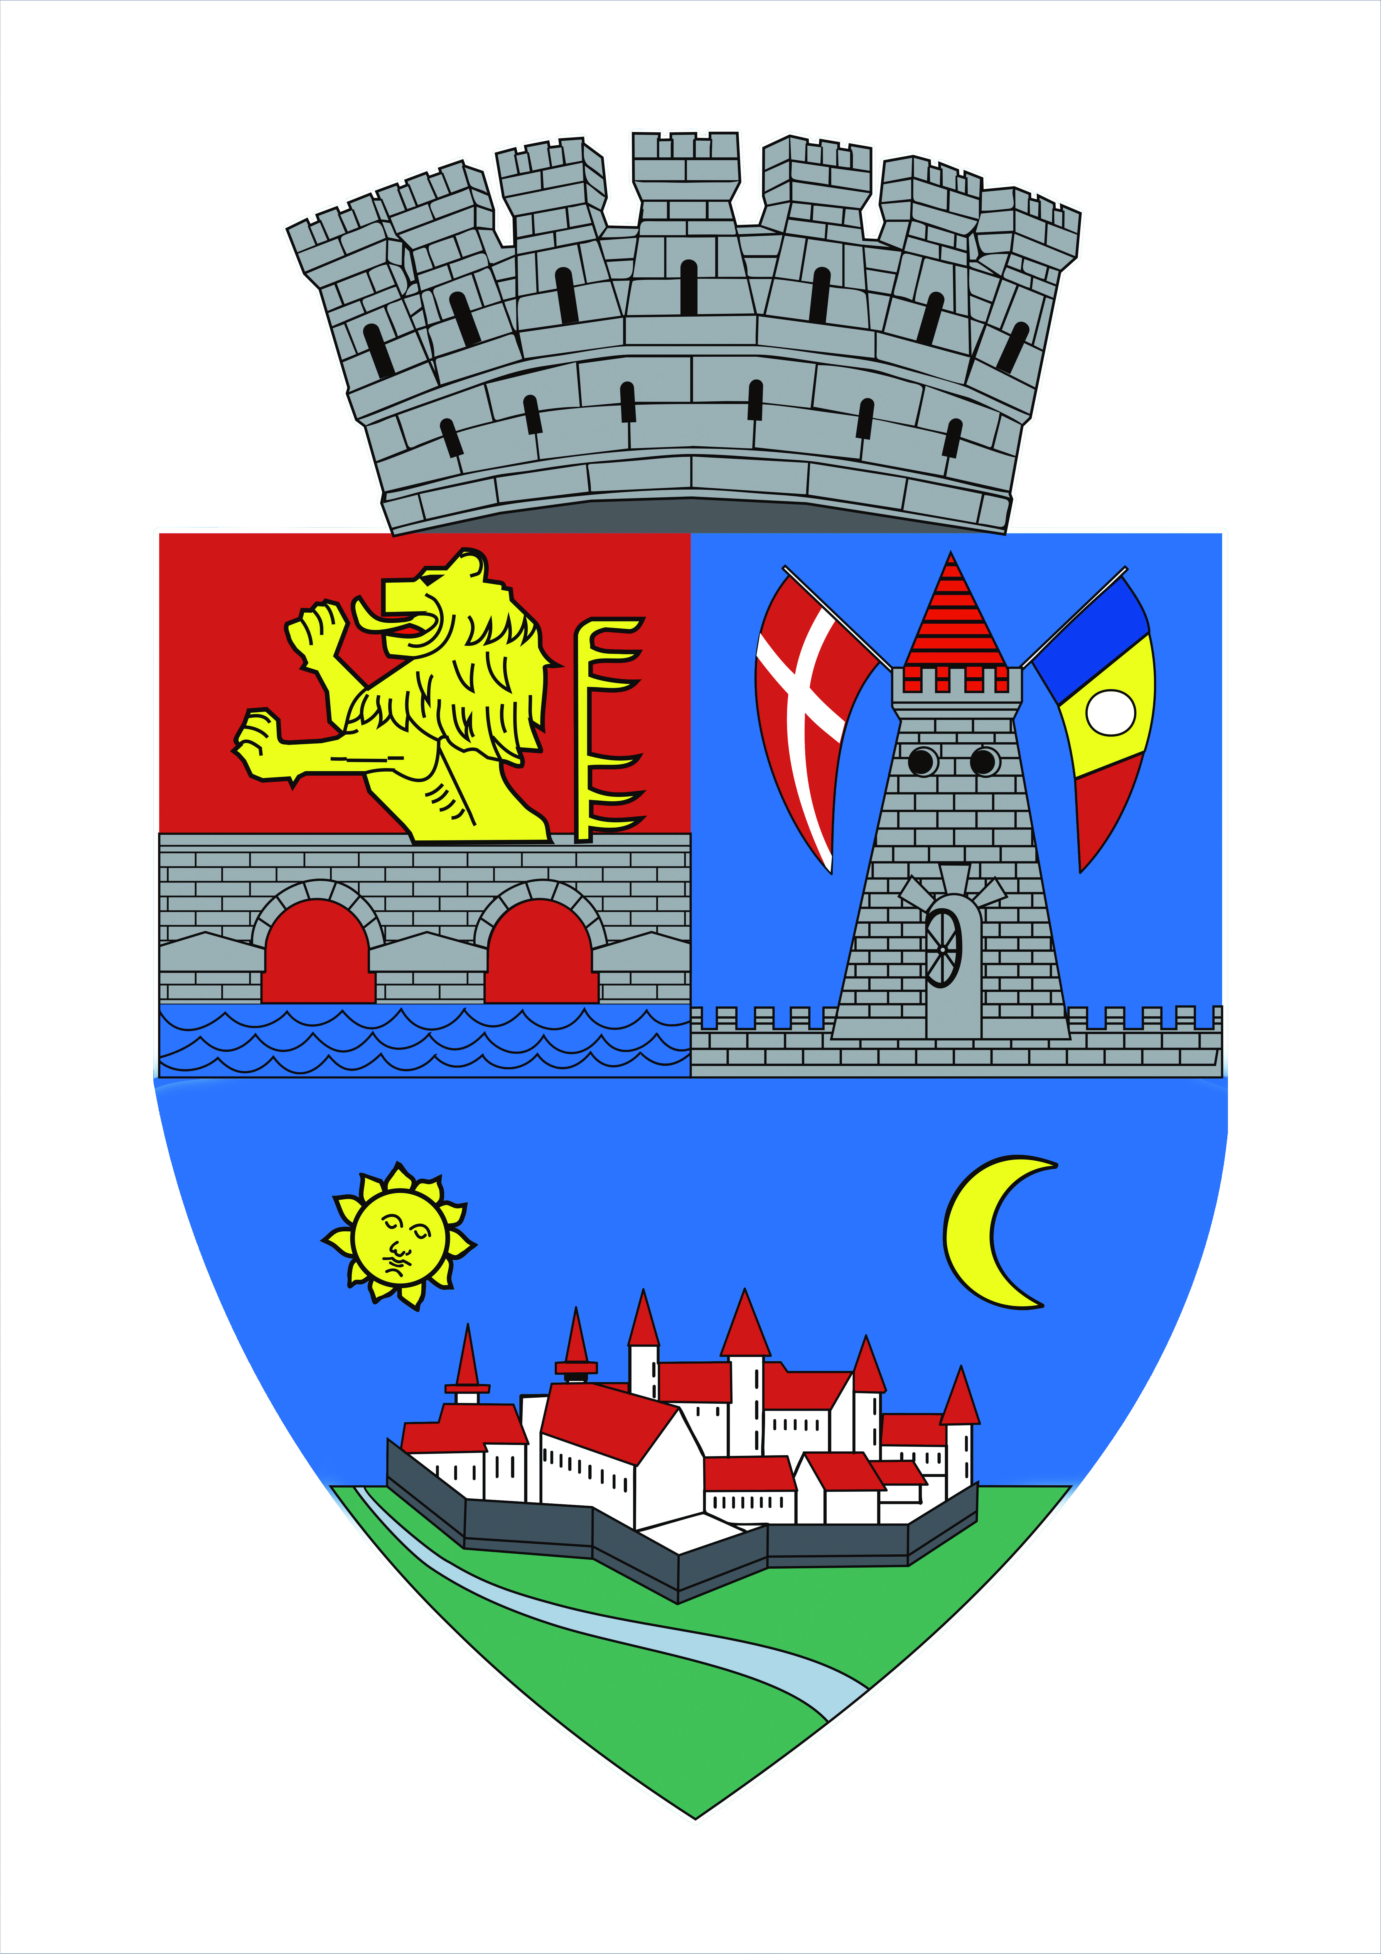
Persoană de contact – Municipiul Timișoara:
Lavinia Simion – manager de proiect
Tel. 0256 – 408.371, email: lavinia.simion@primariatm.ro
Pentru mai multe informații despre proiect, accesați website-ul:
www.interregeurope.eu/ecoc-sme/

